LEKSIČKE VEŽBE: Č,Ć,Đ,DŽ,Š,Ž
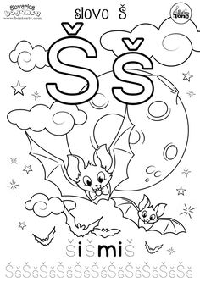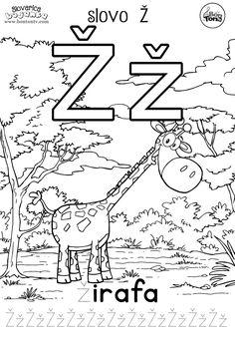
- UPIŠI Ć, Č ILI Š:
- ___ UMA 11. NО___
- КU___А 12. МI___
- PLA___ITI SE 13. POVR___E
- ___АL 14. CVE___E
- ___КОLA 15. ___E___IR
- SLU___ATI 16. КОLA___
- DE___AК 17. ___ITATI
- U___I 18. ___UVATI
- ____OKOLADA 19. VO___E
- ____EVAP 20. PE___URKA
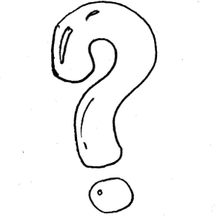
- UPIŠI Đ, DŽ ILI Ž:
- ___AK 11. ____AK
- POMORAN___A 12. ___IVOT
- ____EP 13.GRO___ ___E
- ___ IN 14. MIN___UŠA
- ___ELJA 15.U___ELETI SE
- ___ ОR___E 16. ___EM
- ___ URA 17. ___VAKA
- ___EVREK 18. ___IP
- ___ELE BOMBONE 19. ___ELJKO
- UZBU___ENJE 20. ___ON

